Макарова Юлия Николаевна, музыкальный руководитель
МБДОУ «Тотемский детский сад №7 «Солнышко»

Разработка праздника.

Методические рекомендации:
Согласно инновационной программы дошкольного образования «От рождения до школы», под редакцией Н.Е.Вераксы, Т.С.Комаровой, Э.М.Дорофеевой, праздники в детском саду должны выходить на новый уровень.

«Первое условие – разнообразие форматов.
Второе условие – участие родителей.
Третье условие – поддержка детской инициативы. Это условие самое важное и значимое для детей. Они должны сами создавать и конструировать праздник. Основная инициатива должны исходить от детей, а воспитатель только помогает им планировать и придумывать праздник. При этом взрослый, участвуя в придумывании праздника вместе с детьми, не должен брать на себя руководящую роль – надо дать возможность детям проявить инициативу и помочь им реализовать задуманное».[1]

Перед написанием сценария к празднику Осени я выходила на группы к детям и беседовала с ними. Задавала им три вопроса:
- кого пригласим на праздник?
- куда отправимся на праздник?
- что будем делать на празднике?

Ребята предлагали много вариантов на каждый вопрос, я фиксировала ответы. Таким образом, дети стали соавторами сценария
После праздника вновь пришла к детям и узнала: удался ли наш праздник? все ли у нас получилось?

«Осенние приключения».
Сценарий праздника Осени для детей средней группы.

Действующие лица:
Ведущая
Осень
Старик-лесовик
Баба Яга
Дети
Оборудование:
*декорация леса
*осенние листья
*корзина с подарками
*костюмы героев
*листья с загадками
*карта для поисков подарков
*зонт
*корзинки
*муляжи фруктов и овощей

Ход праздника:
Дети собираются в группе. Ведущий приносит письмо.
Ведущий.
Доброе утро, дорогие ребята! Сегодня мне с утра принесли в детский сад письмо, на котором написано, что оно для ребят средней группы. Это же вы?
А хотите узнать, что же там написано?
Тогда садитесь удобнее и слушайте.
«Здравствуйте, дорогие ребята! Я вас не видела уже целый год, и очень по вам соскучилась. К сожаленью, я не могу прийти к вам сама. У меня очень много дел в моем лесу. Но я так хочу вас увидеть, что приглашаю вас к себе в гости»
Как вы думаете, кто нас приглашает к себе в гости?
(ответы детей, затем ведущая дочитывает)
«жду вас с нетерпением. Ваша Осень»
Ребята, вы готовы отправиться в гости к Осени? Давайте вспомним правила, как нужно вести себя в лесу.
Вспоминают правила.
Ведущая.
Строимся паровозиком и мчимся в осенний лес.
Едут паровозиком в музыкальный зал. Звучит музыка. Проезжают кружок и останавливаются полукругом.
Звучит фонограмма «Звуки леса»
Ведущая.
Ребята, посмотрите как красиво в нашем осеннем лесу, слышите - птички поют.
Прислушиваются.
Из-за елки выходит Осень.
Осень.
Здравствуйте, мои друзья!
Всех вас рада видеть я!
Не видались целый год!
Как же вырос ты, народ!
Ведущая.
И мы, Осень, очень рады тебя видеть!
1-й ребенок :
Ходит осень по дорожкам,
Ходит, улыбается,
Точно в сказке, тут и там
Все цвета меняются!
2-й ребенок
Ходит осень по дорожкам,
Дождик сыплется горошком,
Листья падают, шурша,
Как же осень хороша!
3-й ребенок.
Солнышко спряталось,
Потемнело небо,
Скоро будут первые
Сыпать хлопья снега!
4-й ребенок.
Листик клена на ладошку
Потихоньку упадет.
Это осень золотая
По дорожке к нам идет!

Исполняют песню «Осень в гости к нам идет» муз. Е.Машечковой
Дети садятся на стульчики.
Осень.
Спасибо, мои хорошие за стихи и такую красивую песенку. А я для вас приготовила подарок, но спрятала его в нашем лесу, а на какой полянке совсем забыла.
Ведущая.
А как же мы его найдем?
Осень.
А поможет нам с вами старик-лесовик, он все лесные тропинки знает. Давайте мы его с вами позовем?
«Старик-лесовик, выходи!»
Давайте все вместе, дружно!
«Старик-лесовик, выходи!»
Выходит старик-лесовик.
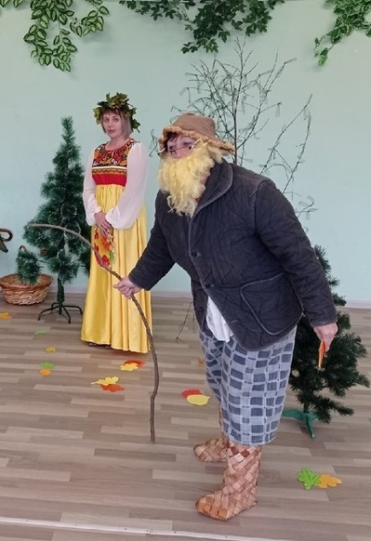

Старик-лесовик.
Здравствуй, Осень, красавица!
Здравствуйте детишки: девчонки и мальчишки!
Зачем вы меня кричали? Зачем так громко звали?
Ведущая.
Осень пригласила нас с ребятами в гости. Она приготовила и спрятала для нас подарки в лесу. А так как вы знаете все тропинки, то мы хотим узнать, поможете ли вы нам их найти?
Старик-лесовик.
Конечно, помогу! Я здесь каждую тропинку знаю, каждый кустик!
А где мы их искать будем?
Осень.
Как где? Я же карту нарисовала и тебе подала. Ты что ее потерял?
Старик – лесовик.
(хватает руками голову)
Ох, седая голова!
(ищет в брюках, тужурке, нигде нет)
Точно потерял, когда по лесу гулял!
Ведущая.
И что же мы теперь делать будем?
Ребята, что мы придумаем? Как будем подарки искать?
Ответы детей.
Включается музыка и выбегает баба Яга.
Баба Яга.
Машет метлой, «пугает» детишек.
Ага, не ждали! Ага, не звали!
А я бабулечка – красотулечка сама к вам пожаловала!
Осень. Только вот вопрос – зачем?
Баба Яга.
Как это зачем?
Достает карту.
А это вы видали?
Старик-лесовик.
Ах, ты, проказница! Так вот кто карту взял?
Баба Яга.
Что значит взял? Я ее нашла на той
(показывает вдаль) лесной полянке.
Ведущая.
Бабулечка, а может ты нам отдашь с ребятами карту? Там указано, где искать для нас подарочки.
Правда, ребята?
Баба Яга.
Ишь, какие интересные?! Отдать? Так просто? Ни за что!!!!!
Старик-лесовик.
Мы с ребятами очень просим тебя!
Ведущая.
Пожалуйста! Мы и с тобой подарками поделимся!
Осень.
Да, там подарков на всех хватит!
Баба – Яга.
Эх, была не была! Но карту я порвала…..и за каждый кусочек вы должны выполнить одно задание. Справляетесь – кусочек забираете!
Ведущая.
Ребята, согласны? Справимся с заданиями?
Баба Яга.
Ну что ж! (потирает руки) это я люблю!
Итак, первое задание для старика – лесовика!
Ра, два, три, четыре, пять-
Тебе загадку нужно отгадать!
Что за рыжие метели с дубов, кленов полетели?
Старик-лесовик.
Ходит, думает.
Придумал – это листопад!
Баба Яга.
Ишь, какой умный! Кусок карты я отдам, если ваши детишки исполнят для меня песню про листопад!
Ведущая.
Бабулечка, с превеликим удовольствием! Такую песенку мы знаем!

Дети исполняют песню «Осень» сл.И.Плакиды, муз.И.Кишко
Осень.
Ну что, Баба Яга, выполнили мы твое задание?
Баба Яга.
Как ни странно, но да, выполнили! Что ж, отдаю вам первый кусок карты!
Отдает Осени кусок карты.
И для вас следующее задание: ветер листья обрывал и на землю их бросал!
Вы листочки те берите, с ними танец заводите!
Старик – лесовик.
Знаешь, Ягулечка, я думаю, что мы и с этим заданием справимся.
Под музыку дети вместе с героями берут листья и встают в кружок.

Исполняют танец «Осенние листья»
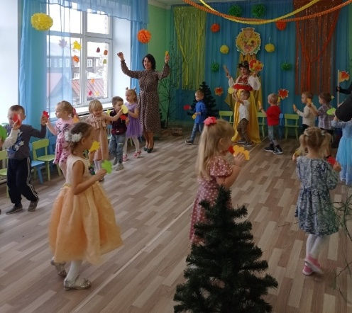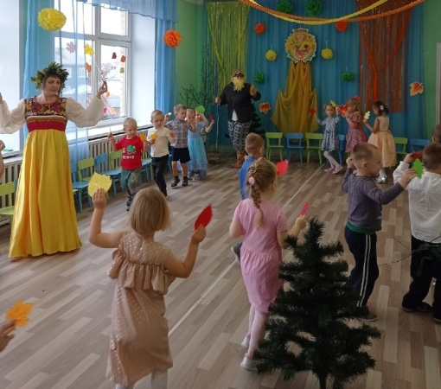
Баба Яга.
(сердится)
Вы что! Решили все задания выполнить?!?
Ведущая.
Конечно! Мы же очень много знаем и очень много умеем!
Баба яга отдает кусочек карты.
Осень.
А ты давай, слово держи, задавай свое следующее задание.
Баба Яга.
Много знаете - говорите?! Ага, это- то я сейчас проверю!
Смотрите, какой я волшебный лист нашла! На нем загадки написаны, не простые осенние!
Слушайте внимательно отгадывайте старательно!

Баба Яга загадывает детям и героям осенние загадки.
Баба яга.
Ну нет, я так не играю! Всё они знают…все то они умеют!
Держи, Лесовик, еще один кусочек карты…..
Отдает Лесовику еще один кусочек карты.
Осень.
Баба Яга, а сколько у тебя там еще заданий?
Баба Яга.
Остался один кусочек. Значит одно задание! Что бы вам такое придумать?!?
(думает)
Ведущий.
Думай - думай, мы все равно справимся!
Баба Яга.
(вскакивает)
Ага, придумала! Мы здесь пели, танцевали, но давно мы не играли!
Осень.
Наши дети как раз очень любят играть!
Старик – лесовик.
И как же ты, Осень, с нами поиграешь?
Осень. А я хочу посмотреть, как вы знаете фрукты овощи. У меня в корзине все они перемешались. Сейчас я вас попрошу их разобрать!
Давай-ка, Баба Яга, выходи свои знания нам покажи! И к тебе мы поставим одного ребенка в напарники.
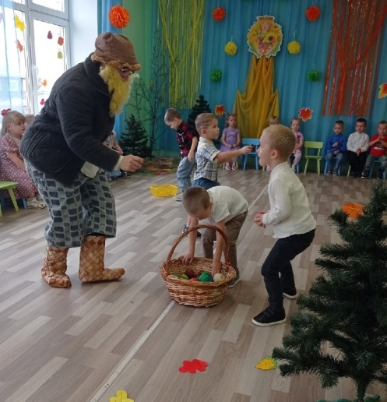

Проводится игра «Разбери фрукты овощи»
Во время игры баба яга все путает.
Игра проводится 2-3 раза.
После этой игры старик-лесовик раскрывает зонтик и говорит:
Старик-лесовик.
Звучит фонограмма дождя.
Слышите, кажется, дождик начинается! Бегите все скорее ко мне под зонт.

Проводится игра «Солнышко и дождик»
Ведущая.
Баба Яга, мы с тобой поиграли, пора тебе отдать недостающий кусочек карты.

Баба Яга.
Ну что с вами делать? Держите.
Отдает Осени кусочек карты.
Осень.
Ребята, теперь у нас с вами есть все кусочки карты. Давайте ее соберем и отправимся на поиски подарков.
Дети с героями составляют карту.
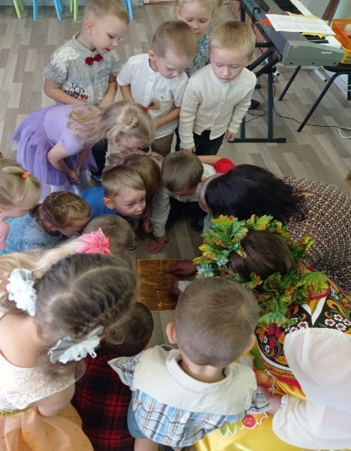
Старик – лесовик.
А сейчас все стройтесь за мной, мы все отправляемся в путь!
Баба Яга.
А можно мне с вами? Обещаю, я больше не буду вредничать!
Ведущая.
Ребята, возьмем мы с собой Бабу Ягу?
Осень.
Ну что ж, все готовы? Тогда отправляемся.
Под музыку старик-лесовик водит их вокруг елок и у одной из них находят корзину с подарками.
Старик – лесовик.
Нашли! Нашли!
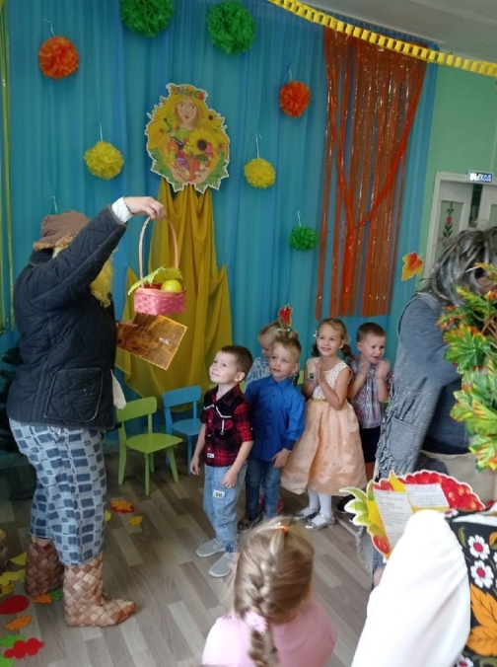

Осень.
Ну вот, и наши подарочки! Они очень вкусные и полезные! Кушайте и не болейте!
Ведущая.
А ты бабушка Яга больше не вредничай!
Баба Яга.
Не буду, не буду! Я вам обещаю!
Ведущая.
Ну что ж, Осень, спасибо, что нас в гости пригласила! И тебе старик-лесовик спасибо за помощь! И тебе Баба Яга спасибо за то, что карту отдала…
Давайте все хором скажем: «Спасибо!»
И за подарки скажем: «Спасибо!»
Но нам уже пора уходить домой в садик! До свидания!
Дети строятся и паровозиком уходят в группу.

Список литературы:
- «От рождения до школы. Инновационная программа дошкольного образования», «Мозаика – Синтез», 2019г.
- Использование интернет – ресурсов.

